###### **Makalah**

###### logo PP Bustanul Ulum - baru.jpg

###### **Melakukan sharing device**

###### KELOMPOK:

*SITI ROFIQOH*

*ILMIAH*

*FATIMATUS ZAHRO*

###### Langkah pertama buatlah new folder minimal 2 Gb beri nama pada new folder agar lebih mudah untuk di ketahui lalu klik kanan pilih pada properties spt gambar di bawah ini

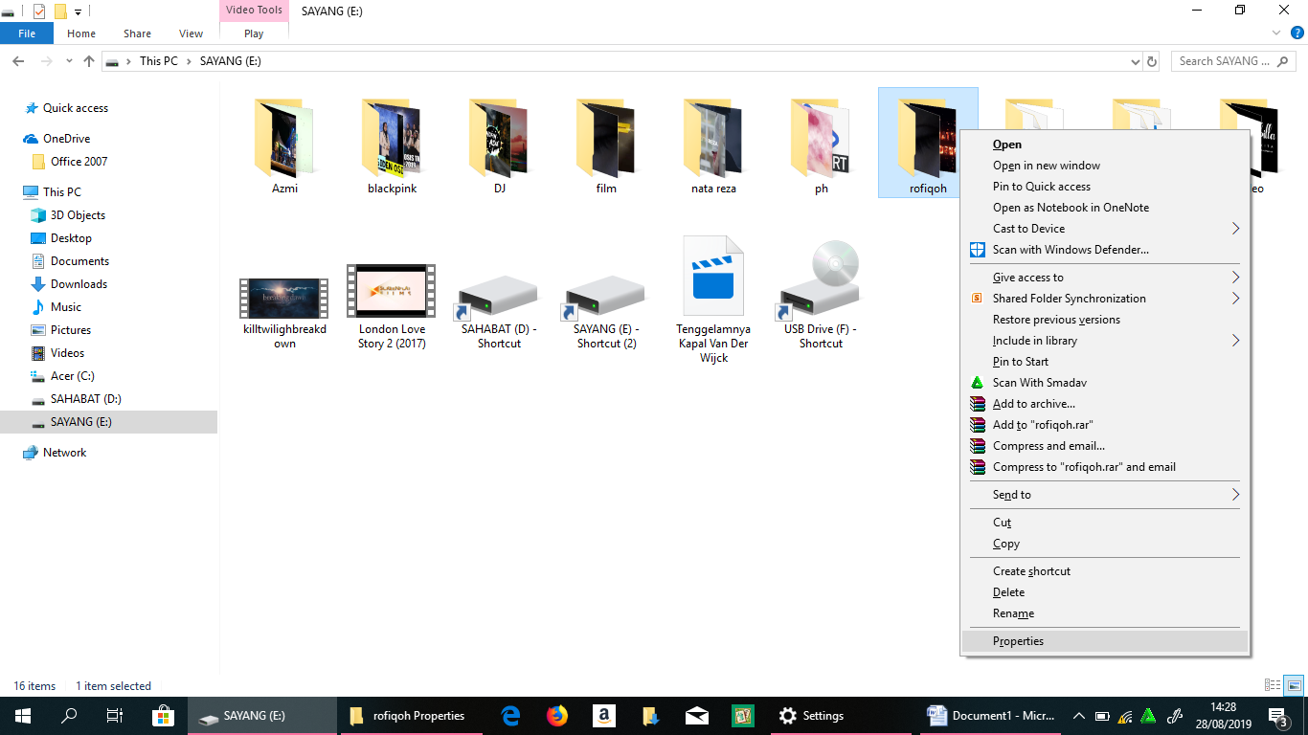

Maka akan muncullah gambar seperti di bawah ini

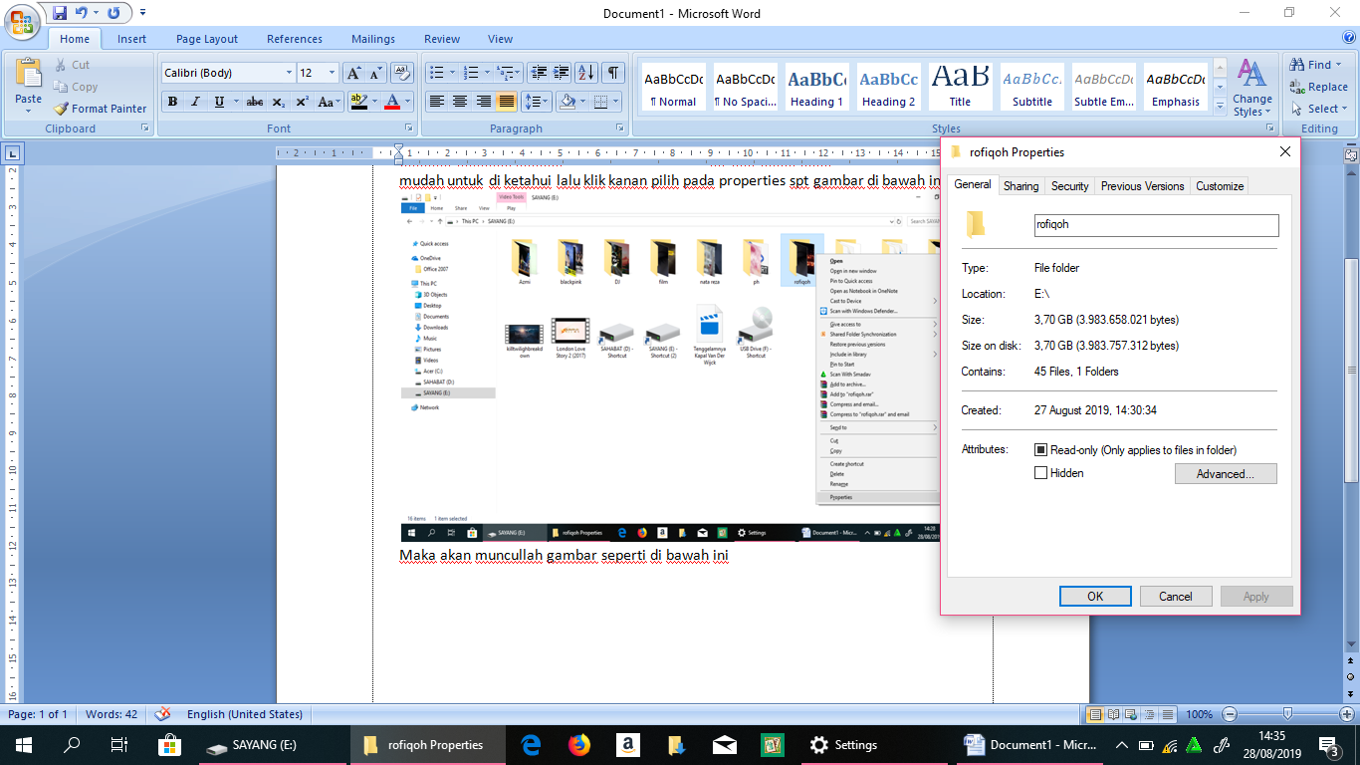

Jika isi folder telah sesuai dengan perintah klik sharing lalu klik **share** spt gambar di bawah ini

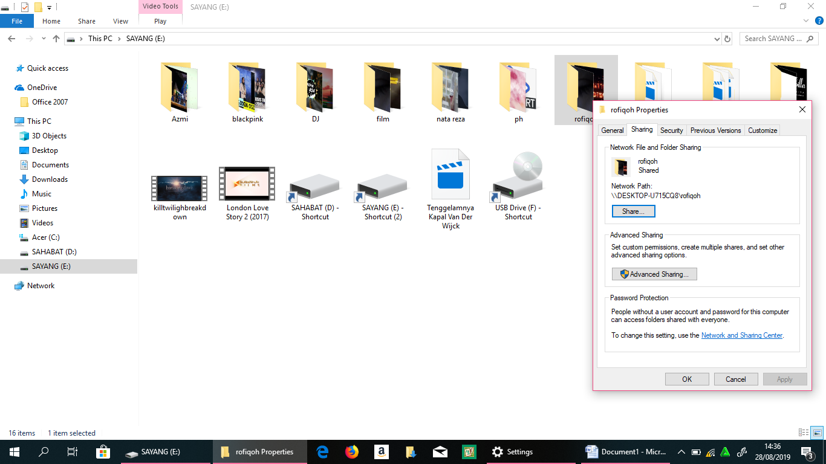

Akan tampil gambar,kemudian beri nama pd kotak dengan nama **everyone** lalu klik **share**

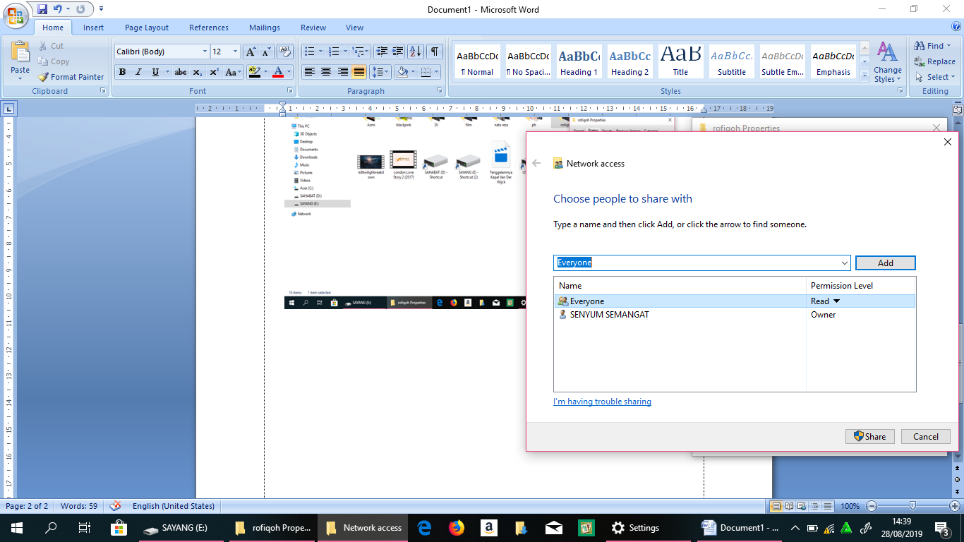

Dan selanjutnya akan tampil lagi gambar spt di bawah ini

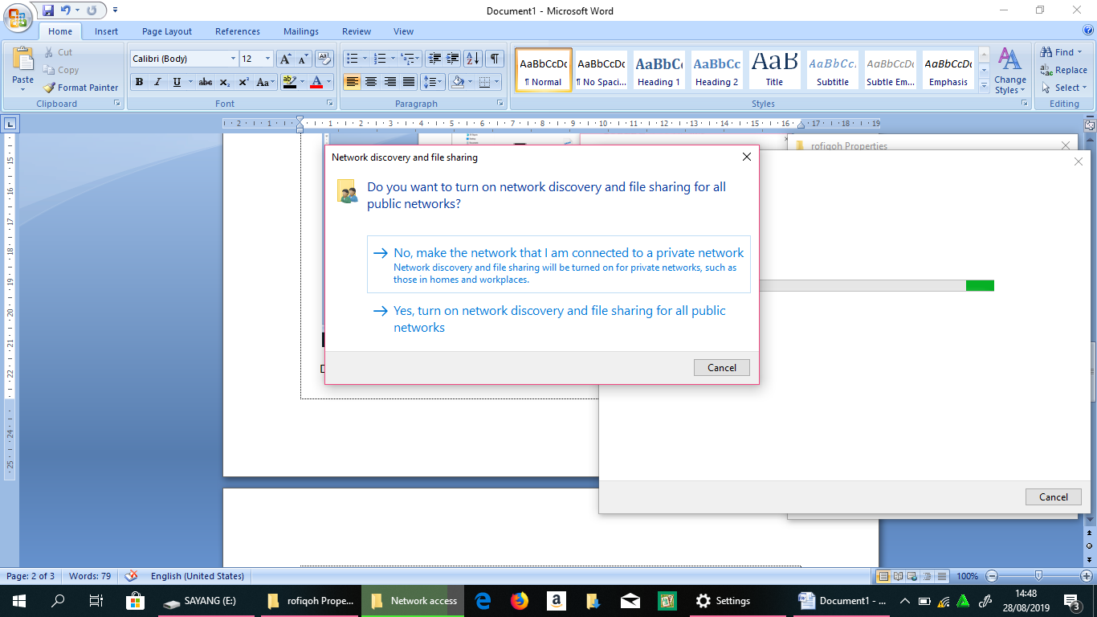

Pilih tulisan di bagian bawah lalu akan muncul spt di bawah ini

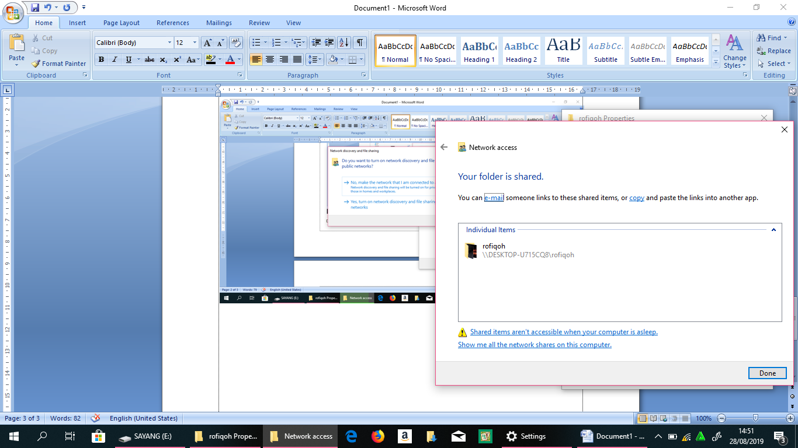

Kemudian klik done

Klik icon wi fi yg telah aktif kemudian pilih bagian **network & internet setting**

maka akan tampil gambar spt berikut

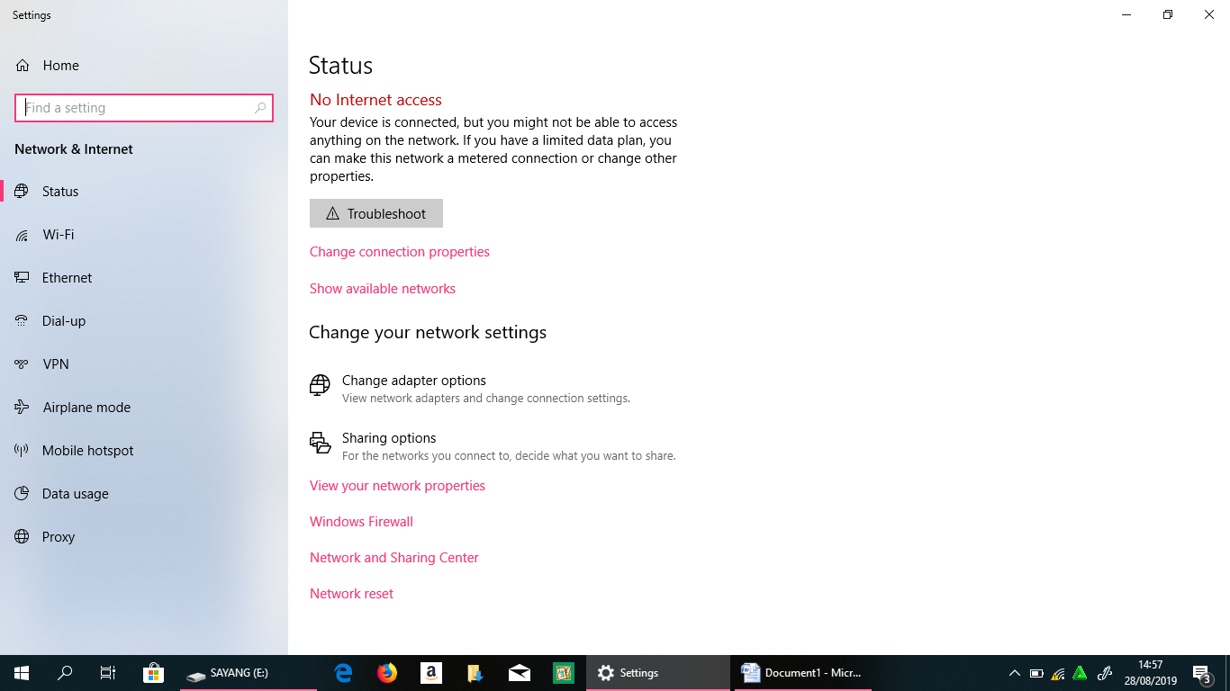

Langkah selanjutnya pilihlah bagian **network and sharing center** maka akan tampil gambar di bawah ini

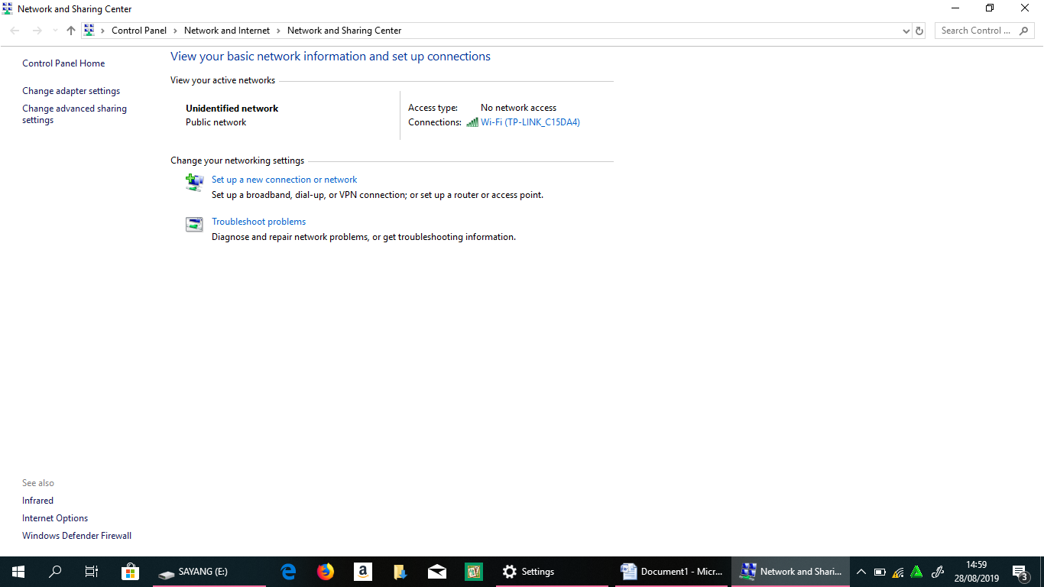

Setelah muncul gambar spt di atas maka klik bagian **change advance sharing setting** lalu muncullah gambar spt di bawah ini

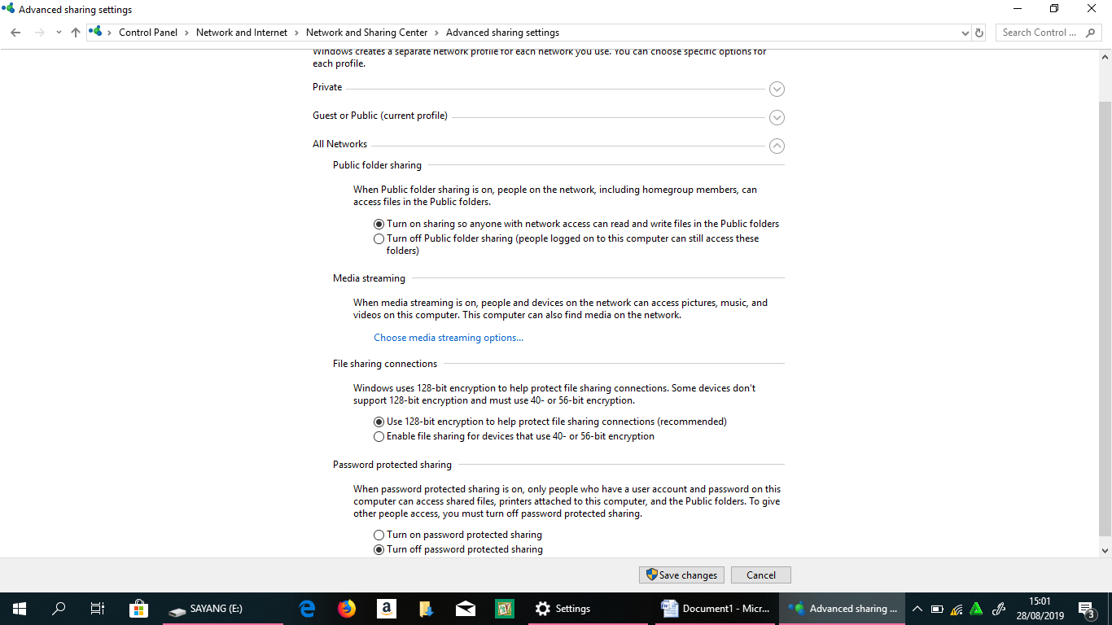

Setelah tampil gambar tsb maka on kanlah semua yg tertera di dalam gambar tsb kecuali password

Dan langkah berikutnya klik **shave changes** dan akantampil gambar di bawah ini

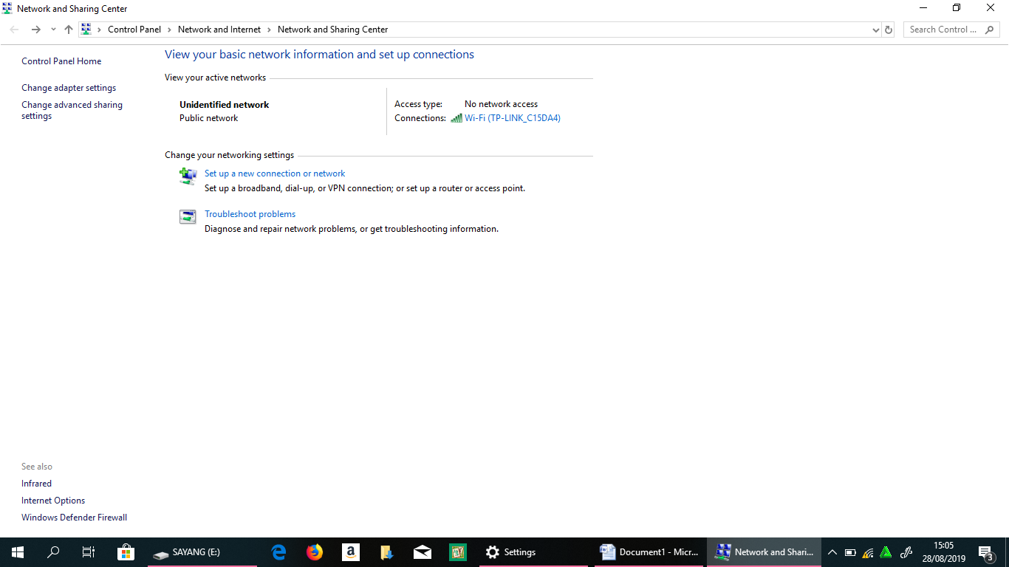

Lalu klik nama wi fi tsb dan akan muncul tampilan spt berikut ini

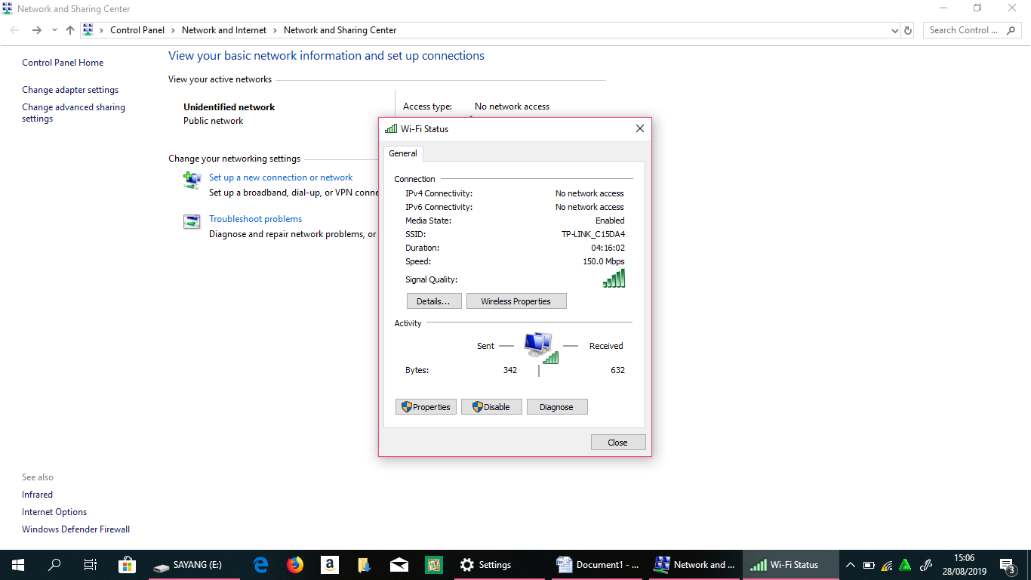

Klik details untuk melanjutkannya

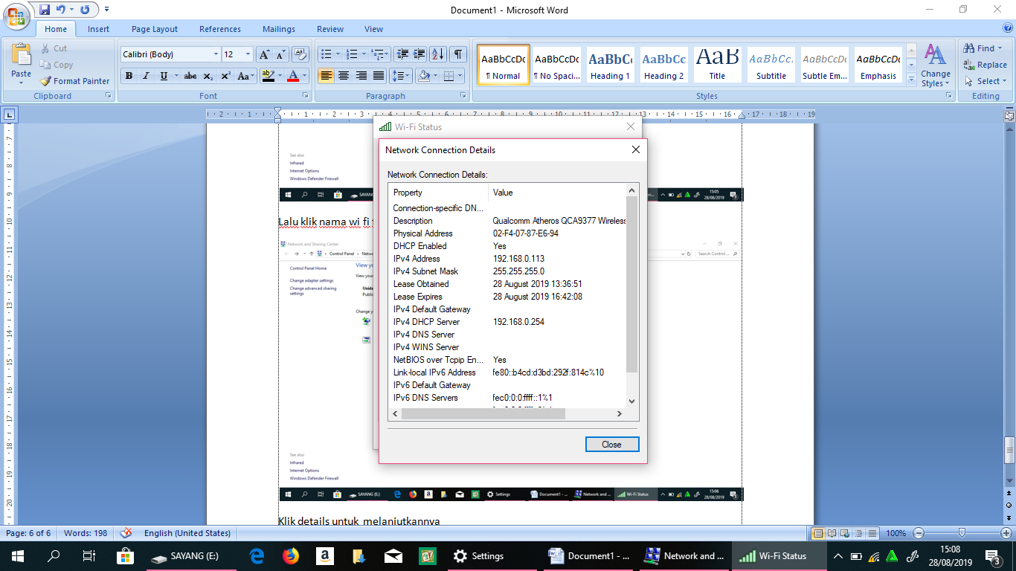

Kemudian catat no **ipv 4 addres** lalu klik **close**

Maka akan muncul lagi tampilan berikutnya

. ketik windows + r lalu beri nama cmd pada kotak tulisan klik ok spt gambar di bawah ini

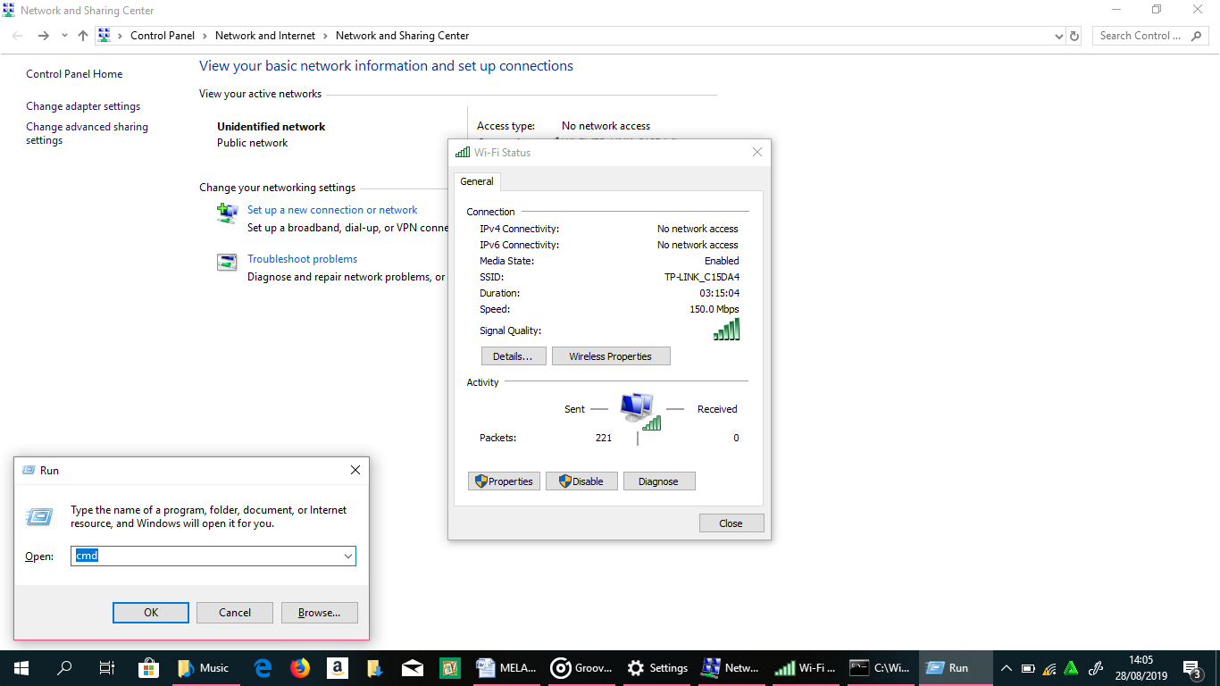

Lalu akan muncul jendela **windows\system** kemudian tulis no ip lalu klik **enter** untuk melanjutkan sharing device tsb spt gambar di bawah ini

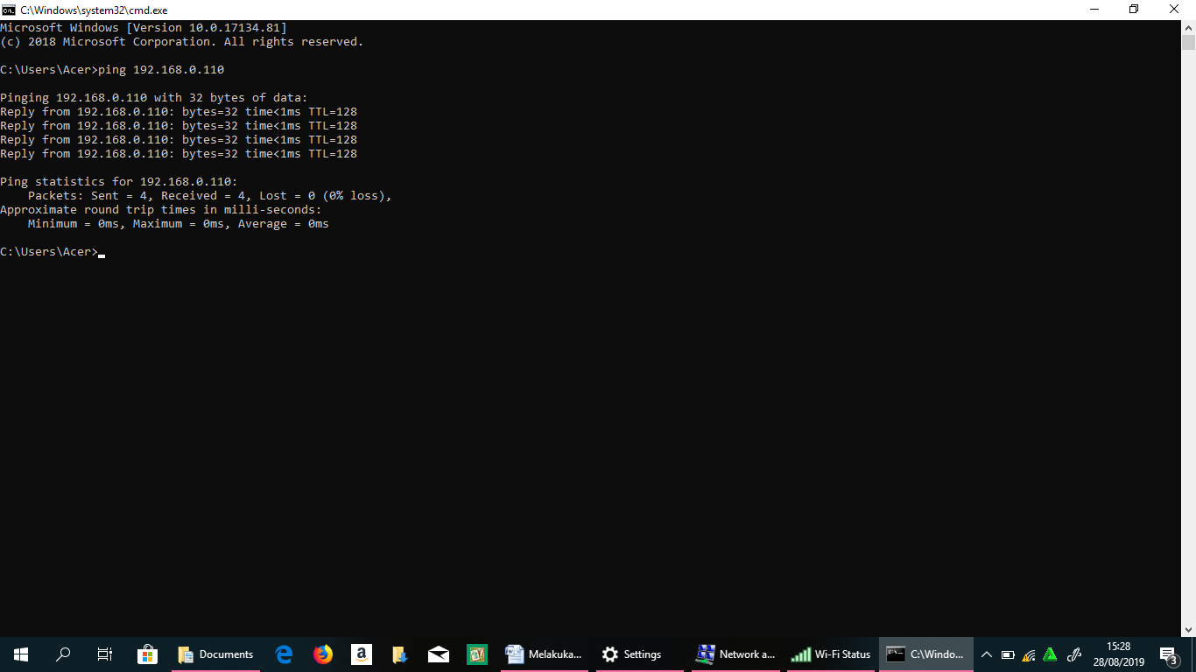

Lalu ketik **windows+r** dan akan muncul lagi tampilan spt tampilan brkt

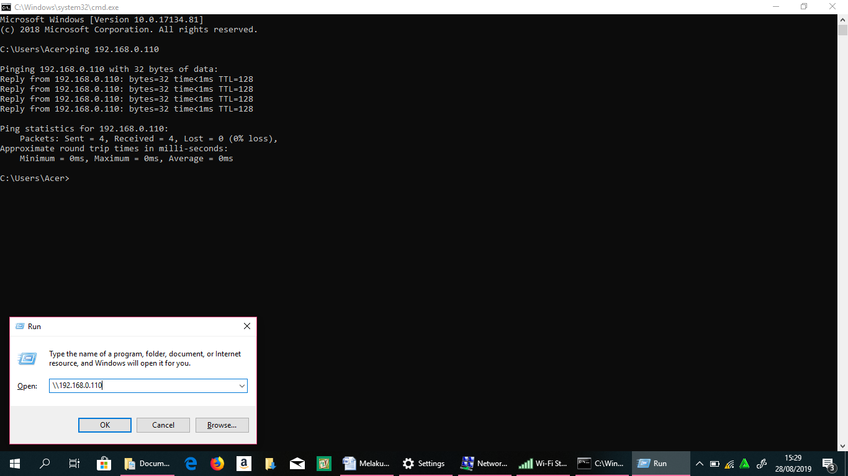

The next klik ok untuk melihat isi ip dari folder yg telah di buat dan selesai